**Pop-up application (**proposte di nomi per l’applicazione sono ben accette 😊)

**Problem statement**

Realizzare un'applicazione pop-up per Windows e Linux come in figura seguente:

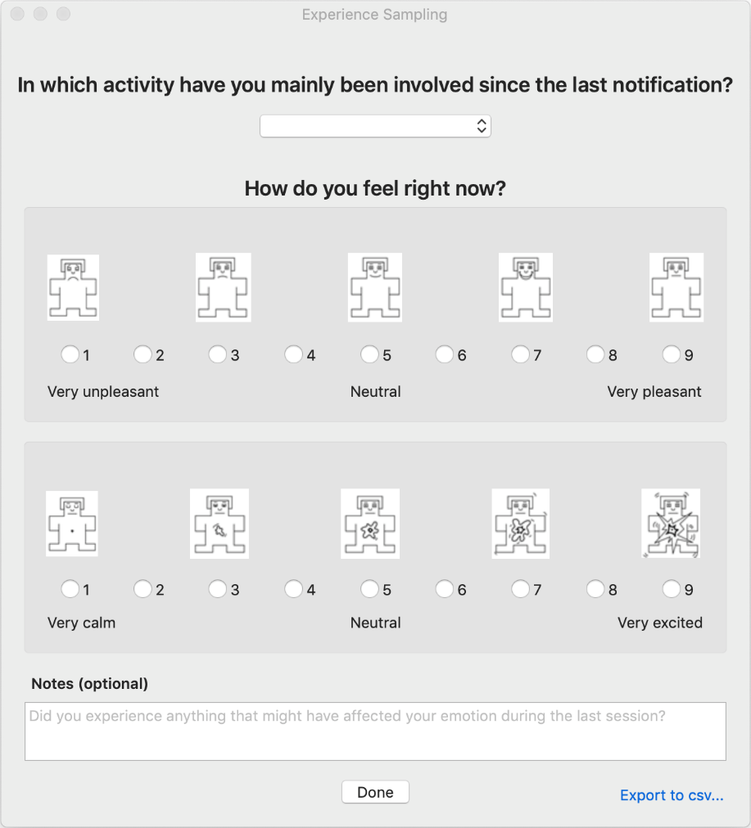

Una volta avviata l’applicazione, nella barra degli strumenti apparirà un’icona (potete sceglierla voi, immagino qualcosa tipo uno smile) che indica che l’applicazione è attiva

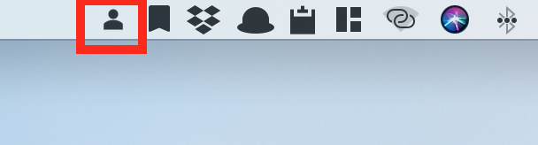

Ogni ora, a partire da quando l’applicazione è stata avviata, apparirà una finestra simile a quella figura:

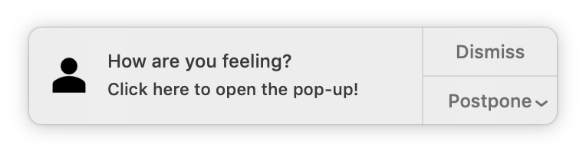

La finestra rimane fissa sullo schermo sino a quando l’utente non clicca su uno dei tre pulsanti.

Cliccando sul pulsante “Dismiss” la finestra scompare e non verrà più mostrata sino a quando l’utente non deciderà di richiamare il pop-up manualmente, cliccando sull’icona identificativa.

Cliccando sul pulsante “Postpone”, l’utente potrà posporre l’apertura della prossima finestra utilizzando uno slider che ha come massimo 2 ore.

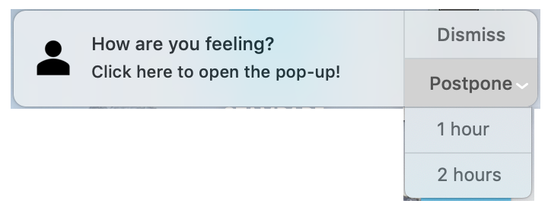

Cliccando sull’icona identificativa, apparirà un menu simile a quello in figura, ma con le voci:

* Show retrospective
* Show <Emotion Pop-up> (inserire il nome dell’applicazione)
* Export to csv
* Quit

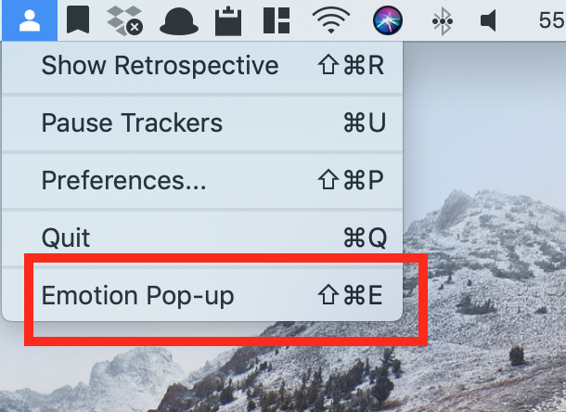

**Show retrospective:**

Si aprirà una schermata contenente

* uno bubblechart che raffigura le emozioni riportate dall’utente durante la giornata, simile a quello in figura in base alle loro frequenza (Russell Circumplex Model) . (Usare “Calm and Excited al posto di “Not Aroused” e “Aroused”).

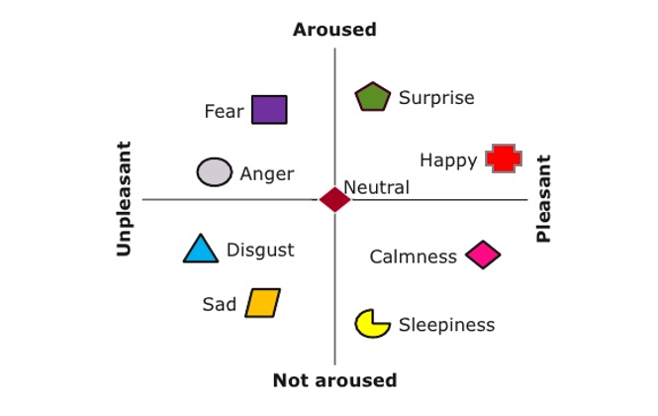

**Show pop-up**

Si apre il pop-up e, a compilazione avvenuta, viene schedulata la notifica per la prossima ora.

**Export to csv**

Cliccando sul pulsante “Export to csv” viene creato un file, contenente tutte le risposte che l’utente ha dato sin dal primo giorno di utilizzo dell’applicazione. L’utente dovrà specificare il percorso in cui salvare il csv e il nome da dargli.

**Quit**

L’applicazione viene chiusa.

**Salvataggio delle risposte**

Le risposte saranno salvate su un file.csv che ha le seguenti colonne: timestamp (UNIX timestamp), Activity, Valence, Arousal, Notes, Status. Il campo status avrà due valori: POPUP_OPENED, POPUP_CLOSED.

POPUP_OPENED rappresenta il timestamp in cui l’utente ha cliccato sulla notifica, accettando di compilare il pop-up. In questo solo il campo timestamp sarà avvalorato.

POPUP_CLOSED rappresenta il timestamp in cui l’utente ha cliccato sul tasto “Done”. Una riga con lo status POPUP_CLOSED conterrà tutti i valori riportati dall’utente nella compilazione del pop-up

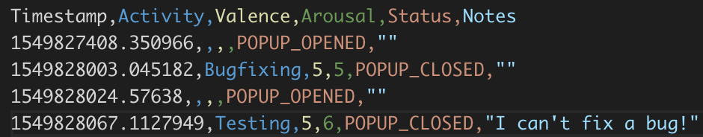

**NOTE**

Una volta compilato il questionario viene predisposta la notifica per l’ora successiva. Più precisamente, lo scheduling della notifica dovrebbe essere disposto all’interno della logica associata al pulsante “Done”.

**Versione già esistente**

Esiste una versione del del pop-up realizzata per il sistema operativo MAC al seguente repository: <https://github.com/collab-uniba/PersonalAnalytics/tree/field_study_merge>

**Versione da creare**

Il codice sorgente dovrà essere accessibile su un repository github aperto.

**Tempistica**

Il pop-up dovrà essere realizzato entro il 30/06/2019. Prossimo meeting: 17/06.

**Guida utente**

Dovrà essere realizzata una guida utente in inglese che mostri come utilizzare l’applicazione attraverso le diverse interfacce.

**Lista delle attività da inserire:**

Coding, Bugfixing, Testing, Design, Meeting, Email, Helping, Networking, Learning, Administrative tasks, Documentation

**MODIFICHE DA APPORTARE:**

- Cambiare domanda iniziale presente nella finestra PopupWindow in "How do you feel now?"

- Cambiare i range di PopupWindow in 1-5

- Aggiungere manichini nelle sequenze già esistenti in PopupWindow

- Aggiungere un label prima del label "Notes": "My productivity is", facendolo seguire da un menu a tendina con le seguenti voci: "very low, below average, average, above aver-age, very high"